Пресс-релиз

8 октября 2020 года для компаний малого и среднего бизнеса
и налогоплательщиков налога на профессиональный доход (самозанятых)
пройдет бесплатный онлайн-вебинар по успешному участию в закупках 223-ФЗ!

8 октября 2020 года состоится онлайн семинар «Участие субъектов МСП
и налогоплательщиков налога на профессиональный доход (самозанятых) в закупках отдельных видов юридических лиц по Федеральному закону № 223-ФЗ». Онлайн семинар организован совместно с электронной торговой площадкой ЭТП ГПБ, при поддержке Правительства Белгородской области.
Вебинар будет полезен для руководителей и сотрудников предприятий
и организаций, в том числе специалистов, отвечающих за проведение закупочных процедур, сотрудников отделов закупок и снабжения, отделов продаж, юристов, а также индивидуальных предпринимателей и самозанятых. Представители бизнеса смогут лично задать вопросы и получить ответы по особенностям работы в системе закупок в соответствии с 223-ФЗ с учетом актуальных изменений законодательства и сложившейся практики.
На вебинаре также будут раскрыты возможности по использованию дополнительных финансовых инструментов (в т.ч. увеличению оборотных средств) от АО «МСП Банк».
В рамках семинара планируется:
- подробно разобрать основные аспекты действующего законодательства
в сфере закупок;
- получить ответы по сложным вопросам практики осуществления закупок, одинаково актуальным как для впервые участвующих компаний, так и для опытных поставщиков-субъектов МСП;
- обсудить вопросы участия самозанятых, предприятий малого и среднего бизнеса Белгородской области в закупках крупнейших государственных корпораций;
- изучить особенности закупочных положений крупнейших заказчиков, порядка участия в торгах и заключения договоров.
В мероприятии примут участие: АО «Корпорация МСП»; департамент экономического развития Белгородской области; крупнейшие заказчики: ОАО «РЖД», ПАО «Ростелеком», ПАО «Интер РАО», ПАО «Транснефть»; электронные торговые площадки: ЭТП ГПБ, АО «ТЭК-Торг», ООО «РТС-тендер», АО «Сбербанк-АСТ»; АО «МСП Банк»
и ООО «Совкомфакторинг».
По итогам семинара каждый участник получит актуальные знания и представление
об эффективных рабочих инструментах для победы в закупочных процедурах госкорпораций. Презентационные и методические материалы будут доступны для скачивания и дальнейшего использования всем слушателям.
Приглашаем к участию всех заинтересованных лиц!
Мероприятие пройдет 8 октября 2020 года в режиме онлайн, начало в 10:00.
Участие в вебинаре бесплатное! Требуется обязательная регистрация на портале https://email.etpgpb.ru/landing/msp-0810-belgorod.
По вопросам участия в вебинаре вы можете обратиться в департамент экономического развития Белгородской области, контактное лицо – Лапицкая Виктория Валерьевна,
тел. (4722) 32-20-07, e-mail: lapitskaya.victoria@yandex.ru.

Программа семинара (ознакомиться).

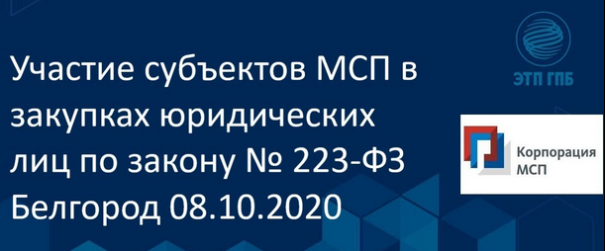

ПРОГРАММА
«Участие субъектов МСП и налогоплательщиков налога на профессиональный доход (самозанятых) в закупках отдельных видов юридических лиц по
Федеральному закону № 223-ФЗ»

Место проведения: Белгородская область  Семинар проводится с использованием дистанционных технологий |  | Дата: 08.10.2020  Время: 10:00-13:00
Время | Мероприятие
10:00  10:10 | Открытие обучающего семинара, приветственное слово представителя высшего органа исполнительной власти Белгородская области – (уточняется)
10:10  10:20 | «Обеспечение доступа субъектов МСП и налогоплательщиков налога на профессиональный доход (самозанятых) к закупкам крупнейших заказчиков»  Полоус Марина Ивановна – заместитель руководителя Дирекции оценки и мониторинга соответствия АО «Корпорация МСП»
10:20  10:40 | «Меры финансовой поддержки АО «МСП Банк» субъектов МСП и налогоплательщиков налога на профессиональный доход (самозанятых)»  Дацык Сергей Олегович – региональный директор АО «МСП Банк»  «Факторинг как инструмент эффективного участия в закупочной деятельности»  Рожнов Егор Андреевич – заместитель начальника Управления операционного учёта ООО «Совкомфакторинг»
10:40  12:00 | Открытый диалог: Крупнейшие заказчики – Поставщики МСП  спикеры:  Ахметов Руслан Шамильевич – ведущий эксперт Дирекции по работе с поставщиками и органами власти ПАО «Интер РАО»  Деева Татьяна Геннадьевна – ведущий специалист по закупкам Юго-Восточного центра организации закупок ОАО «РЖД»
12:00  13:00 | Открытый диалог: ЭТП – Поставщики МСП  Быков Андрей Сергеевич – ведущий специалист Учебного центра АО «ТЭК-Торг»  Спирин Андрей Андреевич – Ведущий специалист в Учебном центре электронной площадки РТС-тендер

